### 数据概览

图1 收益历史序列

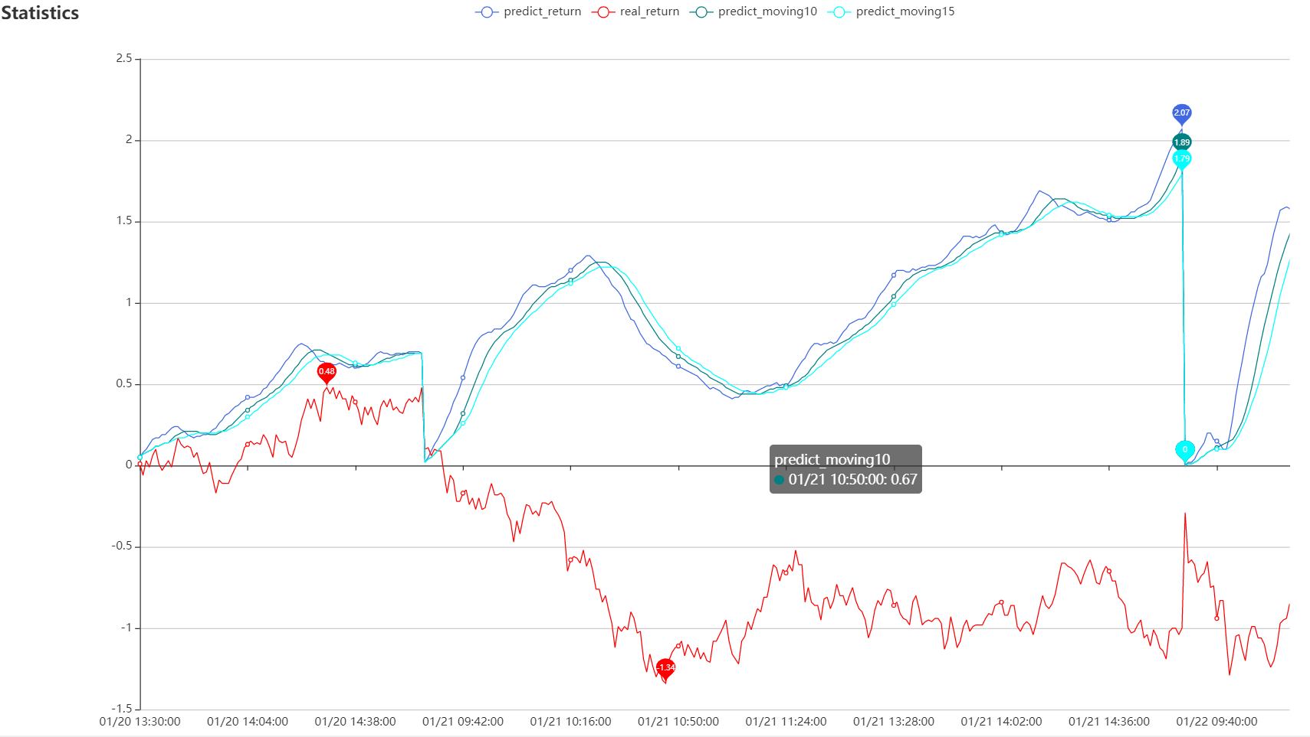

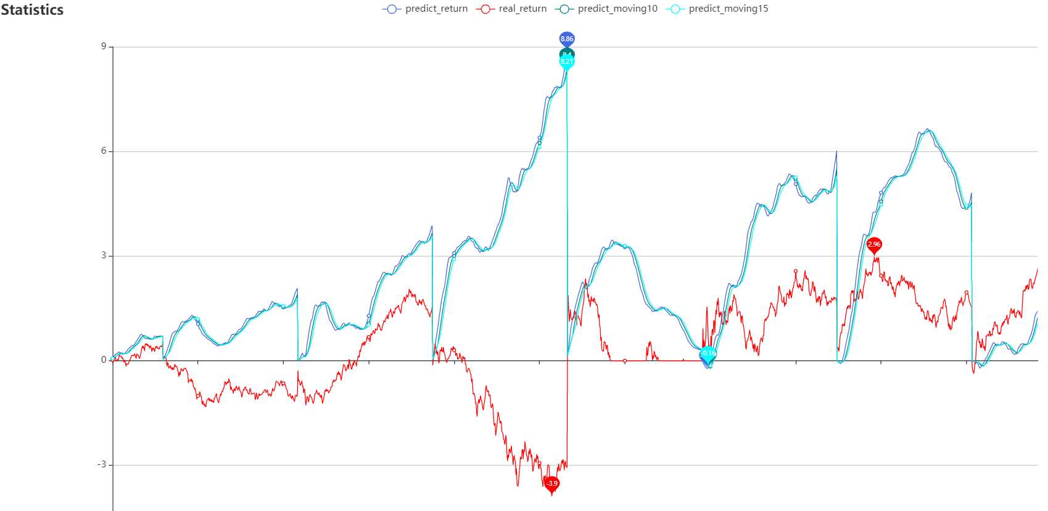

1. 预测收益和实际收益序列走势日内可能正相关，可能负相关，二者整体相关性为0.13。

### 策略分析

1. 因为实际和预测是正相关，考虑趋势策略；
2. 设置和调整频率后决定采用两根均线，10分钟及15分钟；
3. 观察后得出策略，收益线上穿两均线买入，下穿卖出。

### 回测结果

图2 回测表现

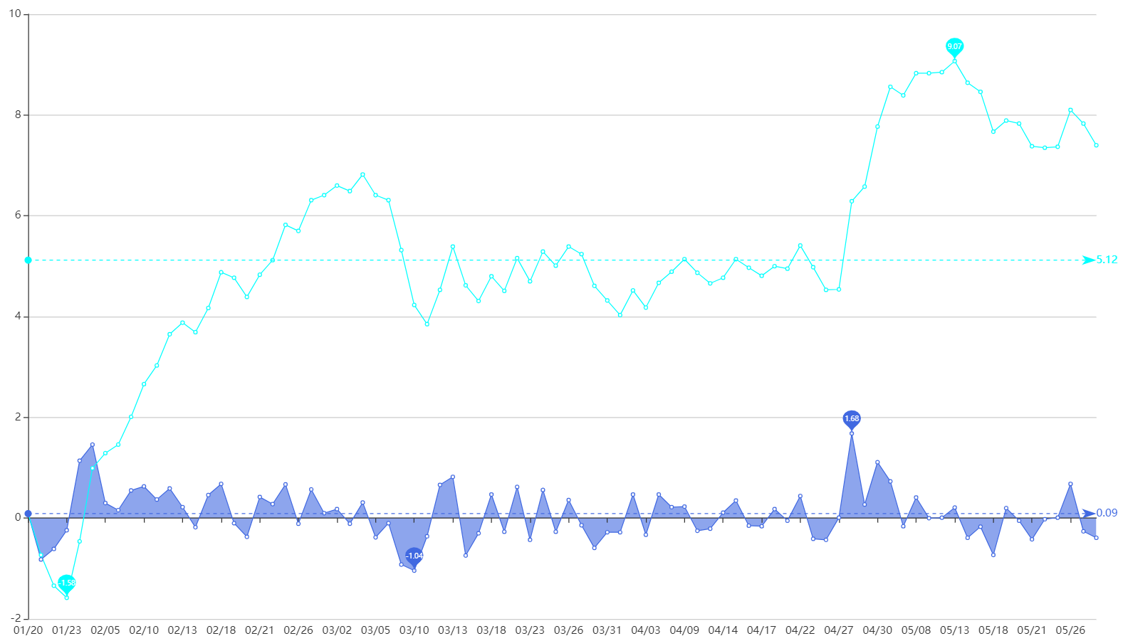

1. 截至回测结束，策略最终收益率为7，4%；
2. 平均收益率为5.12%，方差5.36，最高收益9.07%，最低-1.58%。